**Umrechung BIN / HEX / DEZ**

|  |  |  |  |  |  |  |  |  |  |  |  |
| --- | --- | --- | --- | --- | --- | --- | --- | --- | --- | --- | --- |
| **Dez** | **Bin** | **Hex** | **Dez** | **Bin** | **Hex** | **Dez** | **Bin** | **Hex** | **Dez** | **Bin** | **Hex** |
| 1 | 1 | 1 | 26 | 11010 | 1A | 51 | 110011 | 33 | 76 | 1001100 | 4C |
| 2 | 10 | 2 | 27 | 11011 | 1B | 52 | 110100 | 34 | 77 | 1001101 | 4D |
| 3 | 11 | 3 | 28 | 11100 | 1C | 53 | 110101 | 35 | 78 | 1001110 | 4E |
| 4 | 100 | 4 | 29 | 11101 | 1D | 54 | 110110 | 36 | 79 | 1001111 | 4F |
| 5 | 101 | 5 | 30 | 11110 | 1E | 55 | 110111 | 37 | 80 | 1010000 | 50 |
| 6 | 110 | 6 | 31 | 11111 | 1F | 56 | 111000 | 38 | 81 | 1010001 | 51 |
| 7 | 111 | 7 | 32 | 100000 | 20 | 57 | 111001 | 39 | 82 | 1010010 | 52 |
| 8 | 1000 | 8 | 33 | 100001 | 21 | 58 | 111010 | 3A | 83 | 1010011 | 53 |
| 9 | 1001 | 9 | 34 | 100010 | 22 | 59 | 111011 | 3B | 84 | 1010100 | 54 |
| 10 | 1010 | A | 35 | 100011 | 23 | 60 | 111100 | 3C | 85 | 1010101 | 55 |
| 11 | 1011 | B | 36 | 100100 | 24 | 61 | 111101 | 3D | 86 | 1010110 | 56 |
| 12 | 1100 | C | 37 | 100101 | 25 | 62 | 111110 | 3E | 87 | 1010111 | 57 |
| 13 | 1101 | D | 38 | 100110 | 26 | 63 | 111111 | 3F | 88 | 1011000 | 58 |
| 14 | 1110 | E | 39 | 100111 | 27 | 64 | 1000000 | 40 | 89 | 1011001 | 59 |
| 15 | 1111 | F | 40 | 101000 | 28 | 65 | 1000001 | 41 | 90 | 1011010 | 5A |
| 16 | 10000 | 10 | 41 | 101001 | 29 | 66 | 1000010 | 42 | 91 | 1011011 | 5B |
| 17 | 10001 | 11 | 42 | 101010 | 2A | 67 | 1000011 | 43 | 92 | 1011100 | 5C |
| 18 | 10010 | 12 | 43 | 101011 | 2B | 68 | 1000100 | 44 | 93 | 1011101 | 5D |
| 19 | 10011 | 13 | 44 | 101100 | 2C | 69 | 1000101 | 45 | 94 | 1011110 | 5E |
| 20 | 10100 | 14 | 45 | 101101 | 2D | 70 | 1000110 | 46 | 95 | 1011111 | 5F |
| 21 | 10101 | 15 | 46 | 101110 | 2E | 71 | 1000111 | 47 | 96 | 1100000 | 60 |
| 22 | 10110 | 16 | 47 | 101111 | 2F | 72 | 1001000 | 48 | 97 | 1100001 | 61 |
| 23 | 10111 | 17 | 48 | 110000 | 30 | 73 | 1001001 | 49 | 98 | 1100010 | 62 |
| 24 | 11000 | 18 | 49 | 110001 | 31 | 74 | 1001010 | 4A | 99 | 1100011 | 63 |
| 25 | 11001 | 19 | 50 | 110010 | 32 | 75 | 1001011 | 4B | 100 | 1100100 | 64 |

**Binärrechnen**

AND: alle Eingänge 1 -> 1

OR: mind. ein Eingang 1 -> 1

NOT: Eingang -> Gegenteil

XOR: ungerade Anzahl Eingänge 1 -> 1

128 / 64 / 32 / 16 / 8 / 4 / 2 / 1

**CAD**Unter CAD (computer-aided design / rechnerunterstütztes Konstruieren) versteht man das Konstruieren eines Produkts mittels EDV. Ursprünglich wurde mit CAD die Verwendung eines Computers als Hilfsmittel beim technischen Zeichnen bezeichnet. Heute sind professionelle CAD-Anwendungen komplexe Expertensysteme für den Entwurf und die Konstruktion technischer Lösungen.

**CAP**CAP auch CAPP (computer-aided process planning / computergestützte Arbeitsplanung) baut auf konventionellen oder mit CAD erstellten Konstruktionsdaten auf, um Daten für die Teilefertigungs- und Montageanweisungen zu erzeugen. CAP ist als Bestandteil der computerintegrierten Produktion (Computer-Integrated Manufacturing, CIM) in vielen Systemen zum Enterprise Resource Planning (ERP) implementiert.

**CAO**Das CAO-Verfahren (Computer Aided Optimization) ist ein Verfahren zur Formoptimierung aus dem Bereich der Bionik, bei dem das Wachstumsverhalten von biologischen Kraftträgern (wie z. B. Bäume, Knochen) nachgebildet werden. Die Idee ist dabei, dass man die Oberfläche des zu optimierenden Bauteils gemäß der biologischen Wachstumsregel virtuell wachsen lässt, wie es beispielsweise ein Knochen tun würde, wenn er die Funktion des Bauteils übernehmen müsste. Da die Wachstumsregel zu einer Form mit homogener Oberflächenspannung führt, kann das Verfahren zum Abbau von Spannungsspitzen und damit zur Erhöhung der Festigkeit eingesetzt werden.

**CAQ**Computer Aided Quality Management (CAQ) versteht die EDV-unterstützte Festlegung der Qualitätspolitik und deren Ziele sowie die rechnerunterstützte Qualitätssicherung um Unternehmen und ist ein Element des Qualitätsmanagements. Es begleitet den gesamten Produktionsprozess, mit allen operativen und dienstleistenden Bereichen. Diese auf Qualitätssicherung bezogene EDV-Unterstützung wird als Computer Aided Quality Assurance bezeichnet. CAQ-Systeme analysieren (Prozessdatenanalyse, PDA), dokumentieren und archivieren qualitätsrelevante Daten zu Fertigungsprozessen. CAQ umfasst computergestützte Maßnahmen zur Planung und Durchführung der Qualitätssicherung.

**CAM**Computer-aided manufacturing (CAM, dt. rechnerunterstützte Fertigung) bezeichnet die Verwendung einer von der CNC-Maschine unabhängigen Software zur Erstellung des NC-Codes. Im Unterschied zur Erstellung des NC-Codes in der Werkstatt (WOP), wird mit dem CAM-System das NC-Programm bereits in der Arbeitsvorbereitung erstellt. CAM ist ein wesentlicher Bestandteil der computerintegrierten Produktion CIM (Computer-Integrated Manufacturing).

**PPS**Ein PPS-System (Produktionsplanungs- und Steuerungssystem) ist ein Computerprogramm oder ein System aus Computerprogrammen, das den Anwender bei der Produktionsplanung und -steuerung unterstützt und die damit verbundene Datenverwaltung übernimmt. Ziel der PPS-Systeme ist die Realisierung kurzer Durchlaufzeiten, die Termineinhaltung, optimale Bestandshöhen und die wirtschaftliche Nutzung der Betriebsmittel. ERP-Systeme umfassen zusätzlich die Planung personeller und finanzieller Ressourcen und können PPS-Systeme dabei integrieren.

**EVA**

Eingabe – Verarbeitung – Ausgabe

**Assembler**

|  |  |  |  |
| --- | --- | --- | --- |
| **Flag** | **Beschreibung** | | |
| I | Interrupt Flag = 1 => Ein Interrupt erfolgt | | |
| S | SignedFlag = 1 => Positive und negative Zahlen möglich | | |
| O | Overflow Flag = 1 => Überlauf | | |
| Z | Zero Flag = 1 => Letzte CMP nicht erfolgreich, oder arithmetische Rechnung nicht Null | | |
|  |  | | |
| **Befehl** | | **Beispiel** | **Beschreibung** |
| MOV | | MOV X,Y | Schreibe Wert Y in Register X |
|  | | MOV X,[Y] | Schreibe Wert von Adresse Y aus RAM ins Register X |
| OUT | | OUT Z | Schreibe Wert von AL-Register nach Port Z |
| JMP | | JMP Proc | Springe zur Prozedur Proc (Ignoriere Flags) |
| CMP | | CMP X,Y | Vergleiche Wert in Register X mit Wert Y |
| JZ | | JZ Proc | Falls Flag Z = 0, springe zur Prozedur Proc |
| INC | | INC X | Inkrementiere den Wert in Register X um 1 (+1) |
| DEC | | DEC X | Dekrementiere den Wert in Register X um 1 (-1) |
| JNZ | | JNZ Proc | Prozedur Proc wiederholen, bis Flag Z = 0 |
| ORG | | ORG A | Legt den Prozedurstart im Speicher (RAM) fest |
| CALL | | CALL A | Rufe Prozedur bei der Adresse A in den RAM auf. IP springt an diese Position. Beim Erreichen eines RET Befehls springt IP auf die HIER nachfolgende Adresse. |
| PUSHF | | PUSHF | Speichern der CPU-Flags in Stack |
| PUSH | | PUSH AL | Speichere Wert von AL-Register in Stack |
| POPF | | POPF | CPU-Flags zurücklegen von Stack |
| POP | | POP AL | Hole gespeicherten Wert im Stack ins AL-Register |
| RET | | RET | Geht zurück zum Aufrufort -> Adresse mit CALL bestimmt wurde |
| END | | END | Ende des Programmes |

; Schrittmotor - Seven Segment Count-Down

JMP Start

; Datenbereich

DB FA

DB DF

DB FF

DB 8B

DB FD

DB DD

DB 4F

DB 9F

DB B7

DB 0B

DB FB

Start:

MOV BL,02 ; 02 ist Startadresse des Datenbereichs

Rep1:

MOV AL,[BL] ; Kopiere Daten vom Datenbereich nach AL

OUT 02 ; Wert von AL nach Port 01 ausgeben

CMP AL,FB ; ist der letzte Datenbereich erreicht

JZ Blink ; wenn ja, springe zu Blink

INC BL ; wenn nein, setzte Zeiger in BL auf

nächsten Datenbereich

JMP Rep1

Blink:

MOV CL,5

Rep2:

MOV AL,0

OUT 02

MOV AL,1

OUT 02

MOV AL,FA

OUT 02

MOV AL,FB

OUT 02

DEC CL ; Subtrahiere 1 von CL

JNZ Rep2 ; zurück zu Rep2 wenn CL nicht = 0

JMP Start ; sonst zurück zum Start

END

; Ampelsteuerung

CLO ; unerwünschte Fenster schliessen

Start:

MOV AL,90 ; Kopiere 1001 0000 ins AL-Register

OUT 01 ; Output an Port 01

MOV AL,98 ; Kopiere 1001 1000 ins AL-Register

OUT 01 ; Output an Port 01

JMP Start ; springe zurück zum Start

END

Vereinfachung von Oben

; Ampelsteuerung

JMP Start

; Datenbereich

DB 90

DB 98

Start:

MOV BL,2 ;Adresse 02 Start Datenbereich

MOV AL,[BL] ;Kopier Datenbereich nach AL

OUT 01 ;Wert von AL an Port 01

**Modelcomputer**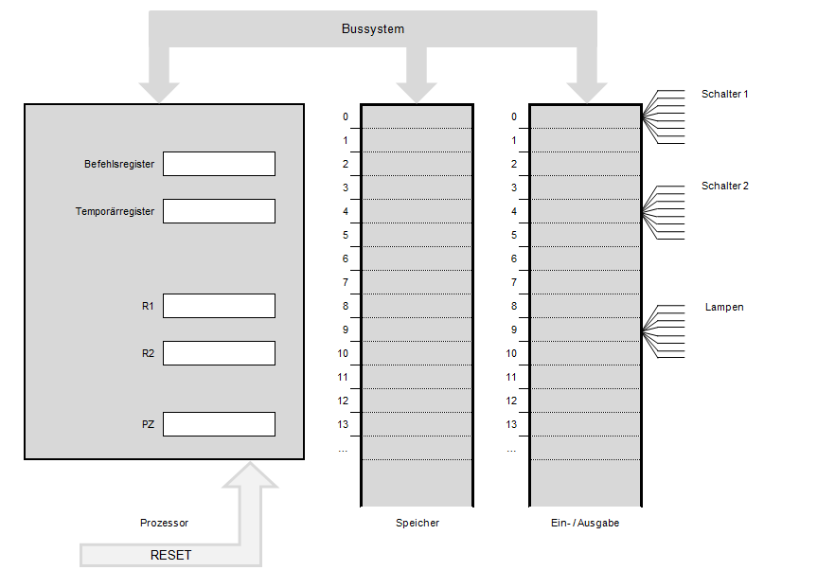

PZ wird bei jedem RAM-Zugriff um 1 erhöht.

**Ablauf der Befehlsausführung**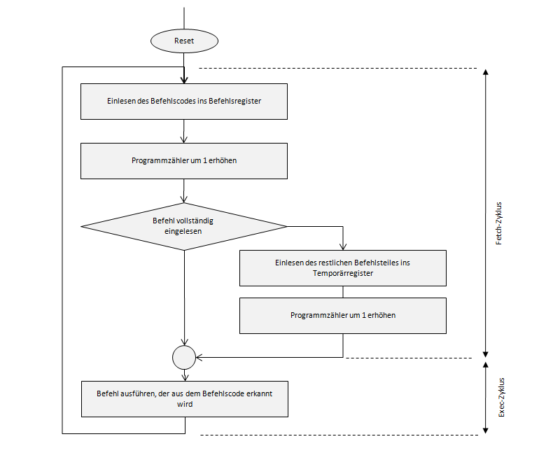

**Mikrocomputersystem als Steuerung**

**Seven Digit**

Bit 0 Wert 0 -> linke Ziffer

Bit 0 Wert 1 -> rechte Ziffer

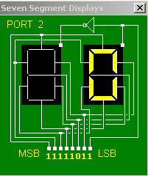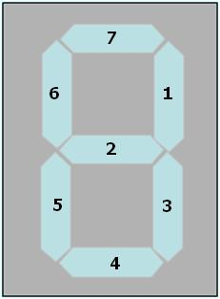

**Blockschaltbild – Steuerung**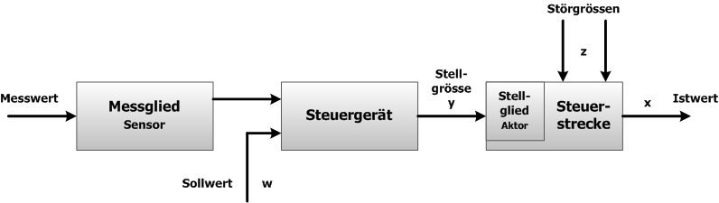

**Blockschaltbild – Regelung**

Bei einer Regelung wird die Soll-Ist-Abweichung ständig verglichen und korrigiert (automatische Anpassung).

Steuerung benötigt „manuelle“ Anpassungen.

**State-Event**

Zustand – Event/Input – Aktion/Output – neuer Zustand

